资环学院生活部
生活部由1名部长，1名副部长以及若干名干事组成。
生活在于投入，生活在于主动。这里有你们展示自我的舞台，更有锻炼自我的机会。我们坚信，生活是一种态度，留心处处皆生活，只要用心发现，就能创造快乐生活。
有人的地方就有生活，有生活的地方就有我们！
生活部是一个传统的部门，包饺子为同学们津津乐道的活动，都凝聚着每一届生活部成员的不懈努力。生活部是一个在团委学生会领导下，开展学院活动辅助工作并实行自我管理以及部门内部活动的组织的部门。生活部为广大院内同学提供了快捷、周到的服务，为学院的建设和发展提供有价值的参考。除此之外，我们还指导各班生活委员的工作，主持召开相关工作会议。我们服从上级组织安排，组织开展自己部门相关活动，并积极协助其它部门工作，这是我们生活部一直以来的良好作风。我们营造了良好的学习和生活氛围，加强了同学之间的交流，丰富了同学们的大学生活。我部在学院和学校领导以及团委学生会的领导下，积极开展各类活动，并取得不小的成就，得到大家的肯定。
包饺子活动：让刚踏入大学的我们感受到家的温暖
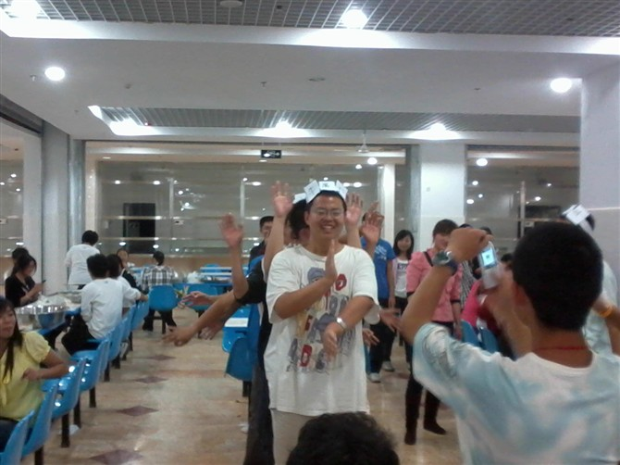
千手观音
迎新晚会：精彩的表演让同学们欢呼不已，在幕后工作的我们也倍感开心
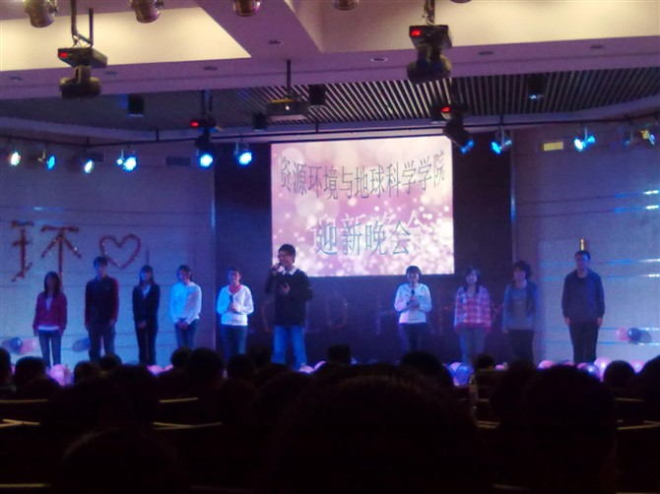
迎新篮球赛、“云大杯”足球赛、2010年云南大学冬季田径运动会：无论烈日当头还是细雨绵绵，我们总是按时把水送到，时刻准备着为运动员们服务
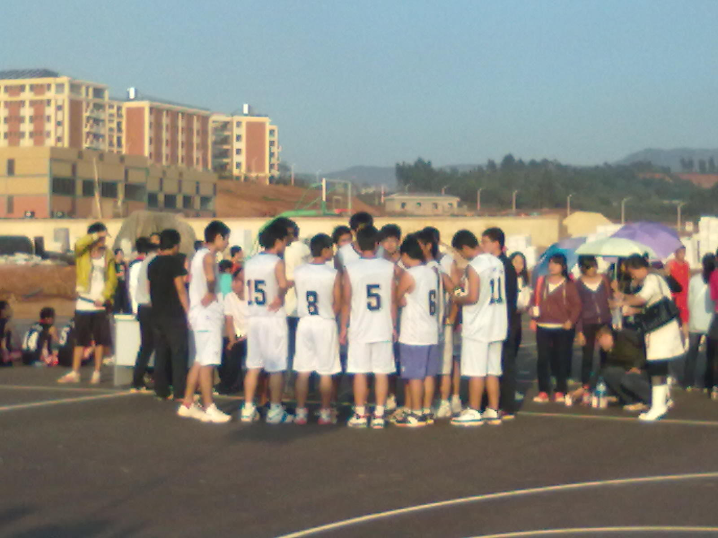
“智环杯”辩论赛中：为了保证选手们的正常发挥，我们积极做好幕后工作
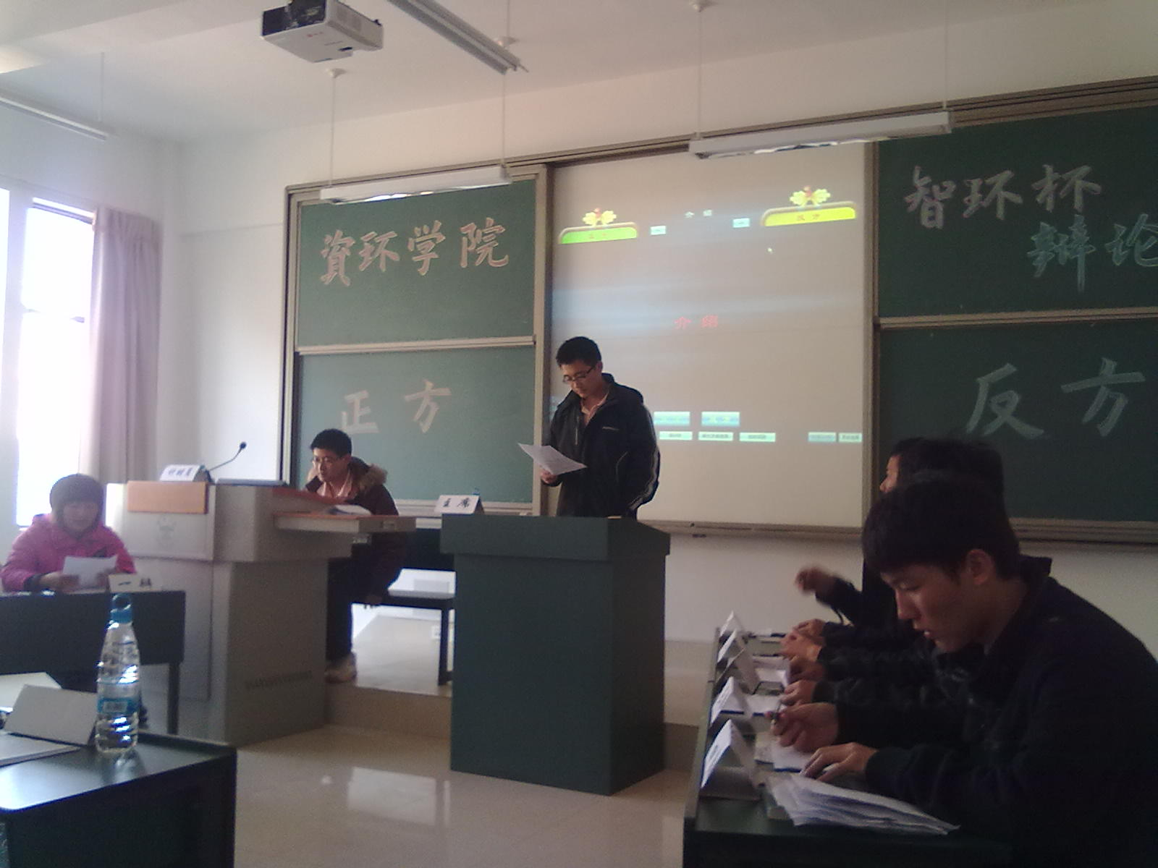
生活部总是在幕后默默地为同学们服务着，也许你看不到它的光环，也从未注意过它，但生活部一直都在，与你我同在。

